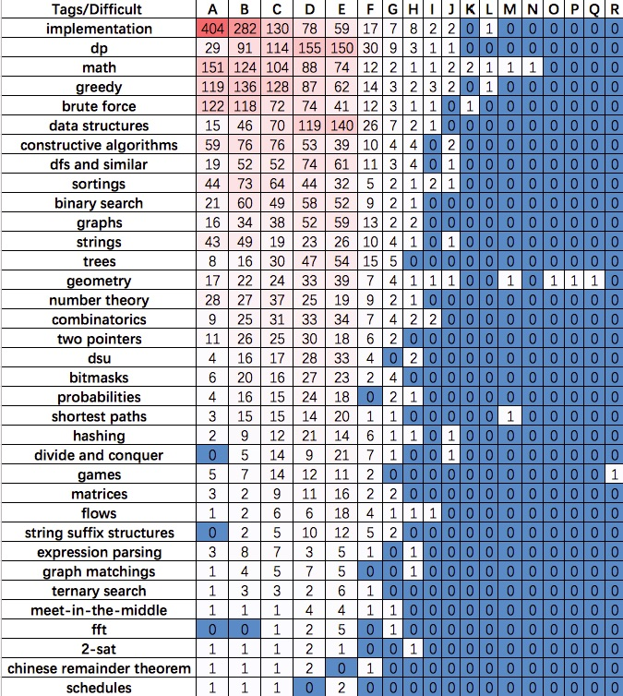

假期刷题开始啦

参照博客<https://blog.csdn.net/weixin_39778570/article/details/80804547>的刷题观

and <https://bestsort.cn/2019/04/21/47/> 的大纲

先把cf 难度1000以下的题目刷了一遍

(<https://codeforces.com/problemset/page/1?tags=0-1000>)，

涉及到的知识点大多是implementation, math, brute force

接下来列举一些我的bug题